Год педагога и наставника - 2023
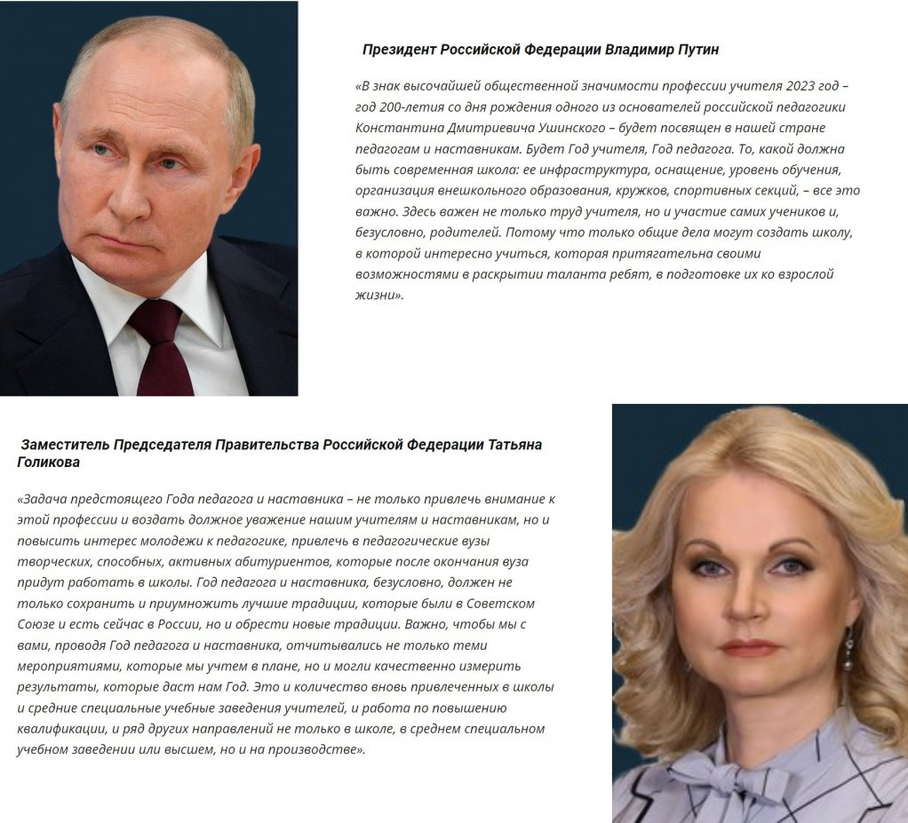
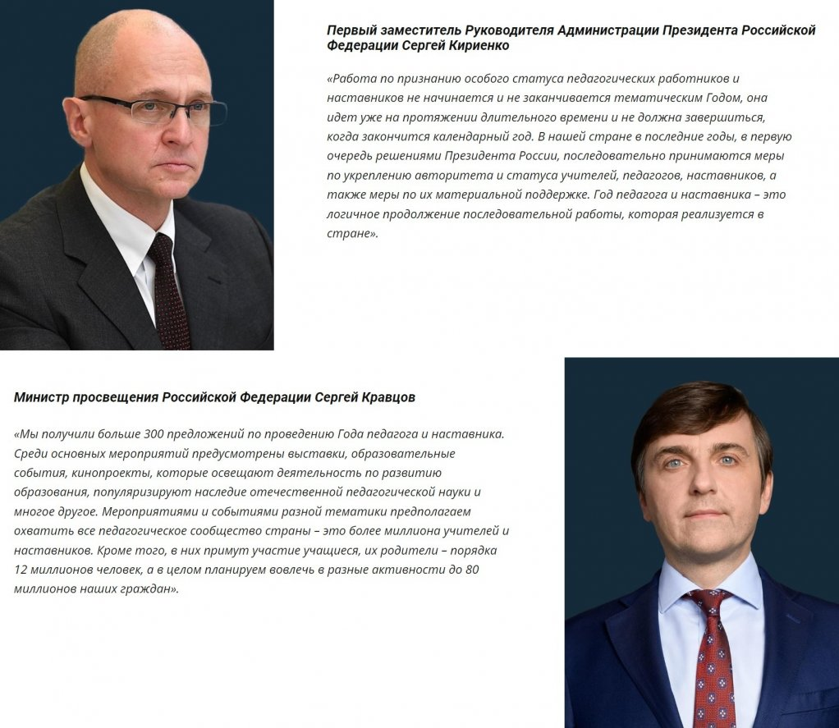

В 2023 году пройдут форумы и конференции, конкурсы и телешоу. В эфире телеканала «Россия» будут транслироваться новое шоу и одновременно финал федерального проекта «Классная тема!», организованного по поручению Президента России Владимира Путина Министерством просвещения Российской Федерации и телеканалом «Россия 1» при информационной поддержке компании VK. Ключевыми мероприятиями Года педагога и наставника станут Большая учительская неделя и Форум классных руководителей. В День учителя по всей стране пройдут церемонии награждения педагогов и праздничные концерты, главный из которых состоится в Государственном Кремлевском дворце. Также запланированы мероприятия по празднованию 200-летия со дня рождения Константина Дмитриевича Ушинского, открытие скульптурно-архитектурной композиции, посвященной выдающемуся педагогу.
В формировании программы мероприятий принимали участие российские учителя, педагогические работники, родители. Идеи по проведению Года педагога и наставника принимались Минпросвещения России. Полученные предложения рассмотрены и учтены при создании плана Года педагога и наставника.
Указ Президента Российской Федерации от 27 июня 2022 г. № 401 «О проведении в Российской Федерации Года педагога и наставника»

Брендбук Года педагога и наставника

